自动监控平台能登陆
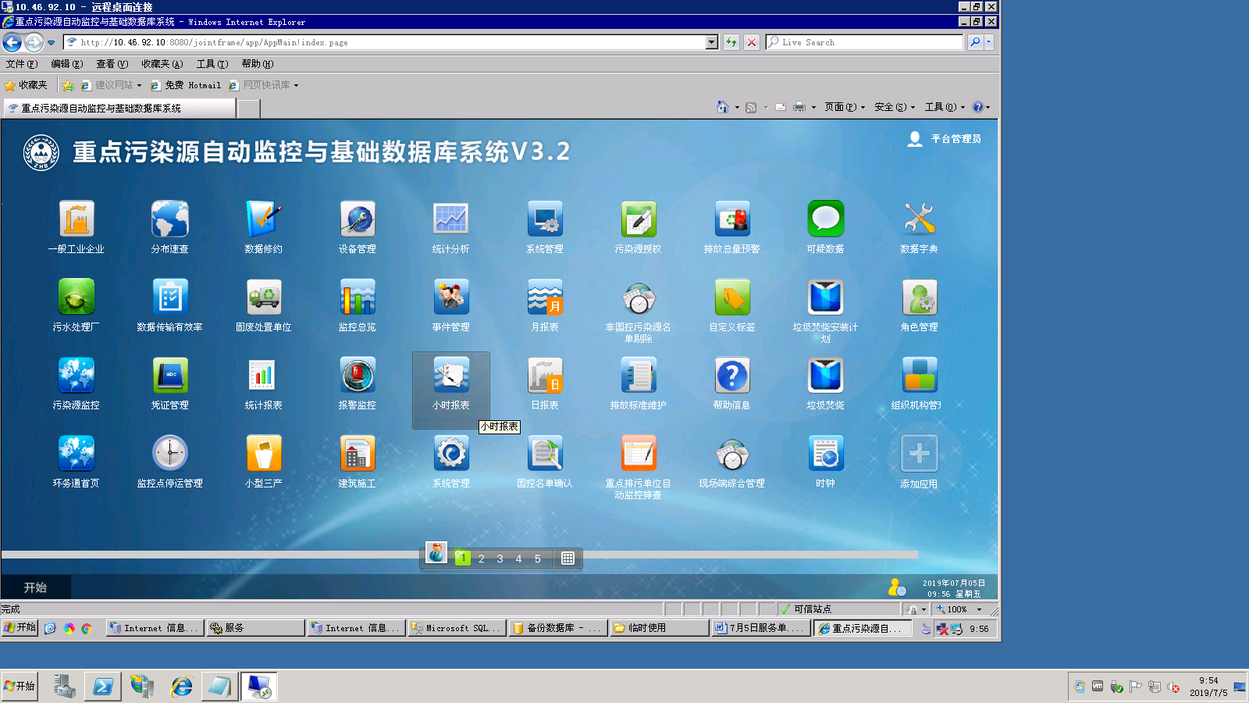

登陆后选择一个功能模块，就会直接弹出这个选项
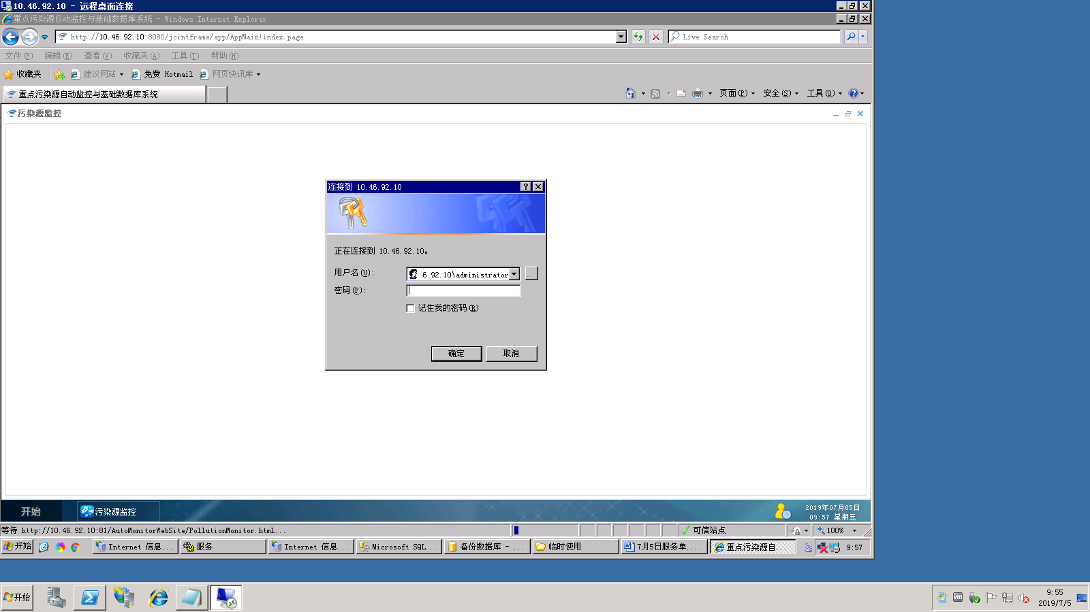

根据用户名推测，这个窗口可能是要输入服务器的密码
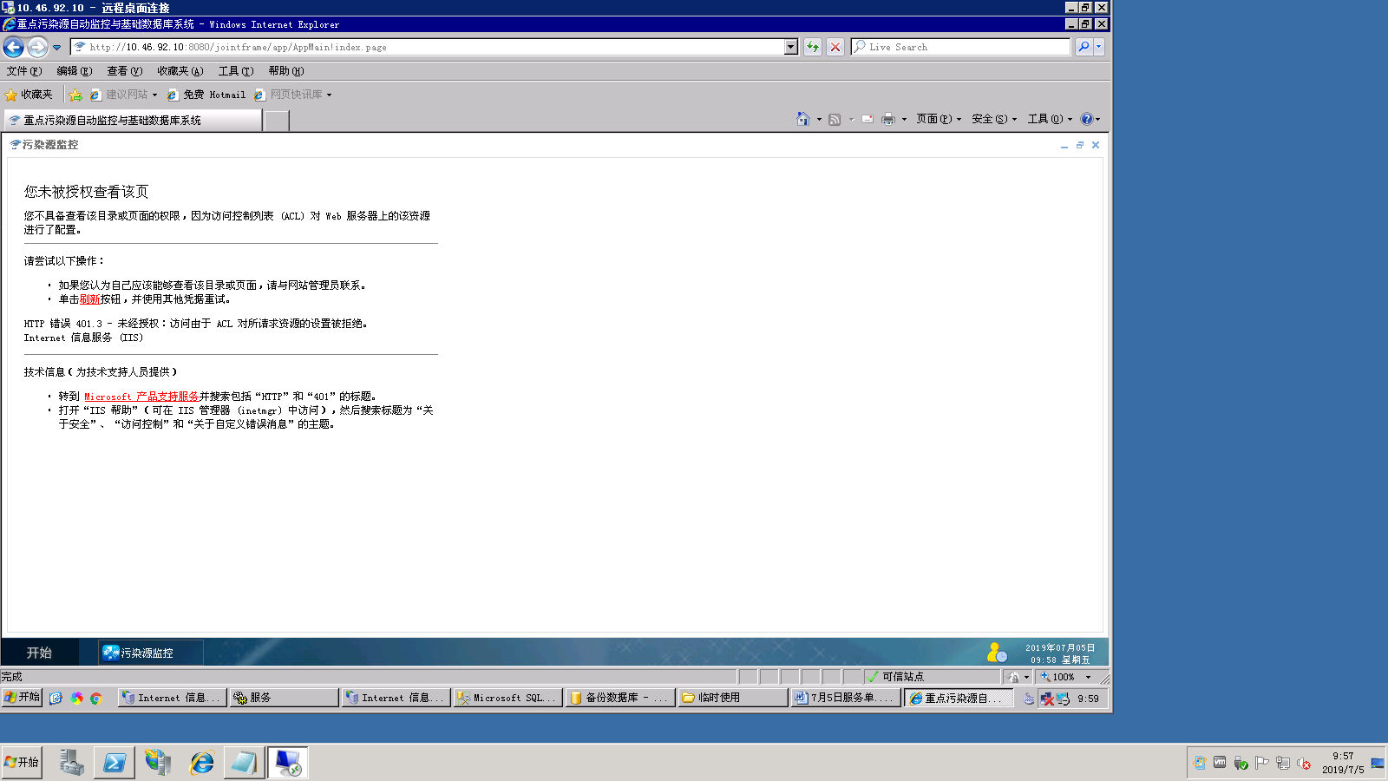
但是输入密码后就跳转到这个界面。不知道是何原因

尝试了几个模块，都是这样的情况。
